Инженерная графика

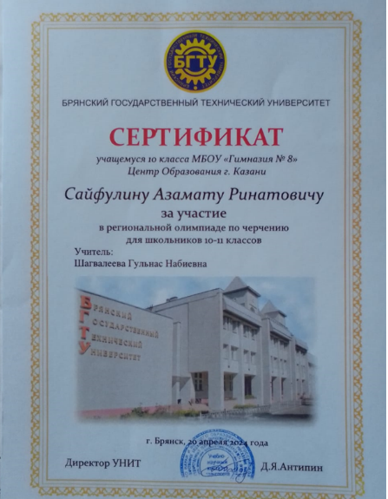
Черчение играет ключевую роль в обучении будущих студентов технических специальностей. Оно помогает им развить пространственное мышление, аналитические навыки и умение работать с графическими данными. Умение читать и создавать чертежи является важным навыком не только для профессионалов в области инженерии и архитектуры, но и для специалистов в других сферах, где важна точная передача информации.
В нашей гимназии для обучающихся старших классов проходят занятия по инженерной графике под руководством старшего преподавателя казанского национального исследовательского технического университета им. А.Н. Туполева-КАИ Шагавалеевой Г.Н.
В завершении учебного года ученик 10В класса Сайфуллин Азамат принял участие в региональной олимпиаде по черчению. Это был первый опыт и мы желаем нашим ученикам инженерных классов активно участвовать в олимпиадном движении и добиваться высоких результатов.

